derskitabicevaplarim.com
GEOMETRİK CİSİMLER
- Aşağıdaki işaretle gösterilen yerlerin cisimlerin nereleri olduğunu eşleştirelim
YÜZ
AYRIT
KÖŞE

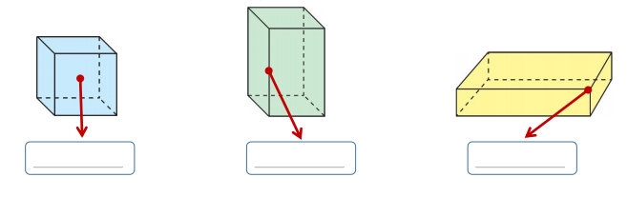
- Aşağıdaki tabloyu geometrik cisimlere göre dolduralım.
Köşe sayısı | Ayrıt sayısı | Yüz sayısı

